**Programando con B4X**

Tema 4 – Variables y Rango

Version 1.0, marzo 2021

Autor original: [Prokopis Leon](https://github.com/pliroforikos)

Traducido al español por [José Miguel López](https://github.com/Lamashino)

[](https://creativecommons.org/licenses/by/4.0/)

# Tema 4 - Variables y Rango

* Explicar cómo un ordenador almacena datos en la RAM
* Explicar qué es una variable
* Cómo nombrar una variable
* Asignar un valor a una variable
* Usar operadores matemáticos
* Usar el comando Log para mostrar una variable

Lo que los estudiantes aprenderán

**3h**

Imagínate que vives en una calle con varios millones de casas seguidas; cada casa tiene su dirección que comienza en el número 1 y termina con el número de la última casa; para poder localizar a un amigo que vive en esa calle es necesario conocer el número de la casa; así que tenemos por un lado un número de casa y por otro el amigo que vive en esa casa. 

Figure 1 Computer Memory (https://www.freepik.com)

La memoria central de la computadora funciona de la misma manera. Hay muchas casas cada una con su dirección y un "residente" dentro de cada casa. Esta dirección se denomina **dirección de memoria** y al “residente” se le llama contenido. En el ordenador muchas veces el "residente" (que llamaremos **variable**) necesita varis casas para poder tener hueco.

Para que un programador utilice la memoria, debe conocer los datos que necesita y el tipo de datos. Estos pueden ser números enteros o reales, palabras o letras o valores lógicos (verdadero o falso). También necesita un "hogar" en la memoria de la computadora para almacenarlos representados por la dirección.

En B4X los datos se pueden almacenar en diferentes tipos como:

|  |  |
| --- | --- |
| **B4X** | **Tipo de dato** |
| Boolean | Booleano o lógico (verdadero/falso) |
| Byte | Entero de 8 bits (de 0 a 255) |
| Short | Entero de 16 bits (0 a 65535) |
| Int | Entero de 32 bits (0 a 4.294.967.296) |
| Long | Entero largo de 64 bits (0 a 264) |
| Float | Número decimal de 32 bits |
| Double | Número decimal de doble precisión de 64 bits |
| Char | Carácter (‘a’, ‘1’, ‘%’, etc.) |
| String | Cadena de caracteres (“hola”, “adiós”, “juan”,…) |

Tabla 1- Tipos básicos de las variables

Cada tipo necesita un espacio diferente en la memoria para almacenar su contenido.

Debido a que es difícil para el desarrollador recordar todas las direcciones de sus datos, a cada dirección se le pone un nombre. Por suerte, esto lo hace el propio lenguaje de programación y todo lo que se necesita es pensar en un buen nombre para tus datos. Por ejemplo, un dato que sea un número entero para la edad podría llamarse "edad". Ahora, hay un "hogar" llamado edad en la memoria de la computadora.

**Recuerda**

Las variables se utilizan para almacenar información para ser referenciada y manipulada en un programa. También proporcionan una forma de etiquetar los datos con un nombre descriptivo, para que el lector y nosotros mismos podamos entender nuestros programas con mayor claridad. Es útil pensar en las variables como contenedores que contienen información.



## Cómo averiguar cuántas variables necesitas

En cualquier problema de programación que encuentre un desarrollador, debería poder ubicar los datos y la información del problema.

En programación debemos dar un nombre a todos aquellos elementos que necesitamos conocer para resolver un problema. Normalmente en un problema de programación los podemos extraer del enunciado del ejercicio con la ayuda de verbos clave como:

* Leer
* Registrar
* Preguntar
* Aceptar
* Teclear

*Ejemplo 1: Escribe un programa que convierta los euros que escribimos en dólares.*

*Ejemplo 2: Haga un programa que acepte un número entero positivo y calcule su cuadrado, cubo y raíz cuadrada.*

**Información**

La Información en un programa es la transformación que tenemos que aplicar a los datos para conseguir un resultado deseado. Normalmente la manera de obtener la información la podemos obtener del enunciado del problema fijándonos en palabras clave como:

* Calcular
* Mostrar
* Escribir
* Contar
* Convertir

¿Qué debemos calcular en los ejemplos anteriores?

## Cómo dar nombre a las Variables

Los nombres de las variables en B4X deben seguir estas reglas:

* Deben comenzar con mayúscula o minúscula.
* Después, pueden tener dígitos o el carácter de subrayado (_).
* B4X no distingue entre mayúsculas y minúsculas.

Además, es una buena práctica poner 3 letras delante del nombre de la variable indicando el tipo de variable que es y continuar con 1 letra mayúscula y una palabra significativa. Por ejemplo:

* Dim **intEdad** as Int
* Dim **fltCantidad** as Float
* Dim **strNombre** as String

Esto te ayudará mucho cuando encuentre una variable en el código pudiendo así reconocer el tipo y el valor que almacena.

## Declaración de Variables

### Mi Primera Variable

Escribe un programa que asigne un valor a un número entero y luego dibuje con la ayuda de la tortuga una línea de longitud tan larga como el valor de la variable.

En B4X, para usar una variable, primero debemos informar al lenguaje de su existencia para que le asigne espacio en la memoria del ordenador para almacenar su valor.

Por ejemplo, en el siguiente código, la declaración es la siguiente:

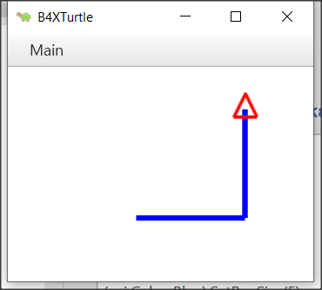‘Programa: Mi Primera Variable

Sub Turtle_Start

Private intDistancia As Int

Public intGiro As Int

intDistancia = 100

intGiro = 90

Turtle.SetPenColor(xui.Color_Blue).SetPenSize(5)

Turtle.MoveForward(intDistancia)

Turtle.TurnLeft(intGiro)

Turtle.MoveForward(intDistancia)

End Sub

La declaración de variables comienza con la palabra clave **Private** o **Public**.

**Private** significa que la variable se conoce solo en el espacio específico declarado y ningún otro programa o subprograma conoce su existencia y, por lo tanto, el valor que contiene.

En cambio, una declaración de variable que comienza con la palabra clave **Public** puede ser conocida por otros programas, subprogramas o clases, etc.

Después de la palabra clave **Private** o **Public** sigue el nombre de la variable. Aquí es donde se aplican las reglas discutidas anteriormente. Finalmente, sigue el tipo de variable. Para variables simples, los tipos son todos los descritos en el *Tabla 1-* Tipos básicos de las variables.

**Consejo para el profesor**

No es necesario que explique todas las variables ni su uso. Para que sus estudiantes comiencen a programar, los conceptos básicos de integer, float, string son suficientes. A medida que avanza en los cursos, puede incluir otros tipos según sus necesidades.



## Comentarios

En programación un comentario es una explicación o anotación que se escribe en el código fuente de un programa. Se agregan con el propósito de hacer que el código fuente sea más fácil de entender para los humanos y generalmente son ignorados por compiladores e intérpretes. La sintaxis de los comentarios en varios lenguajes de programación varía considerablemente. (Wikipedia, 2021)

En B4X, los comentarios se insertan poniendo el carácter ' (comilla simple) antes del comentario. Ese carácter hace que se ignore todo lo que viene a continuación. Generalmente, los comentarios se suelen poner en lugares donde es importante recordar lo que se está haciendo. Los comentarios se distinguen fácilmente en el código por el color verde que les da el entorno de programación (IDE).

**Ejemplo**

‘Programa: Mi Primera Variable

‘Este programa dibuja un ángulo recto cuyos lados son tan largos   
‘como el valor de la variable intDistancia

Sub Turtle_Start

Private intDistancia As Int

Public intGiro As Int

intDistancia = 100 ‘Longitud de los lados del ángulo recto

intGiro = 90 ‘90 grados del ángulo recto

Turtle.SetPenColor(xui.Color_Blue).SetPenSize(5)

Turtle.MoveForward(intDistancia)

Turtle.TurnLeft(intGiro)

Turtle.MoveForward(intDistancia)

End Sub

## El área de log y la función log

Cuando se programa se suelen producir errores. Generalmente, los errores en la programación se dividen en dos categorías: **sintácticos** y **lógicos**. Por ahora trataremos los errores de sintaxis que son reconocidos por el lenguaje de programación y los indicaremos en la pantalla de logs. Para acceder a la pantalla de Logs, debemos hacer clic en la **pestaña de** **Log** en la parte inferior derecha.

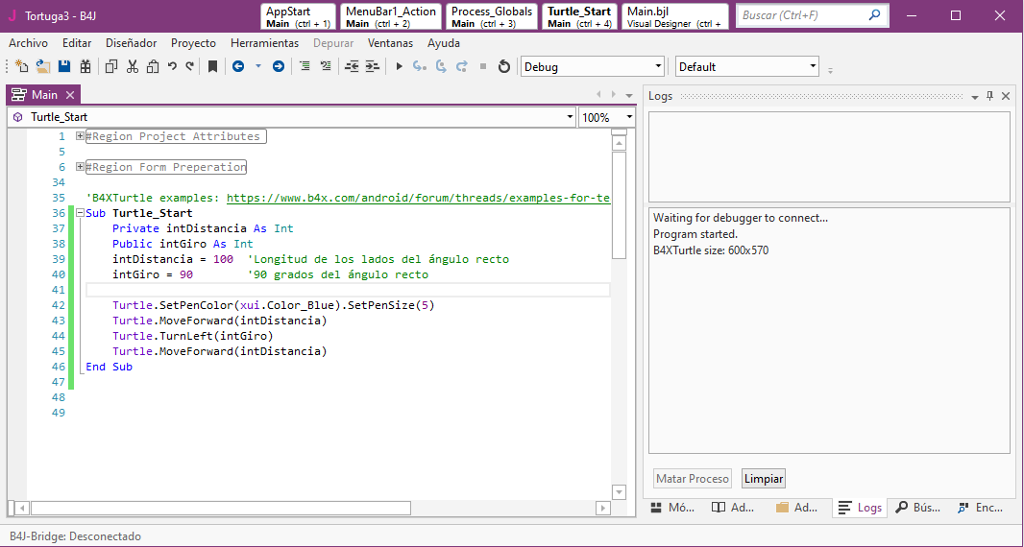

En esta zona puedes ver los errores actuales

En esta zona puedes mostrar mensajes de B4X mientras el programa se ejecuta.

También puedes usar la función “Log” para mostrar los valores de las variables.

*Figura 2. Pantalla de Log*

La pantalla de Logs está dividida en dos zonas; en la superior se muestran los errores y en la inferior los mensajes generador por el propio lenguaje B4J o bien aquella información que nosotros hemos dicho que queremos mostrar con la función **Log()**. El uso de la función **Log ()** te ayuda a mostrar mensajes mientras se ejecuta un programa, así como valores de variables para ayudar a controlar el correcto funcionamiento del programa.

Para mostrar cualquier información en la pantalla es suficiente usar la función **log ()** como en la siguiente imagen.

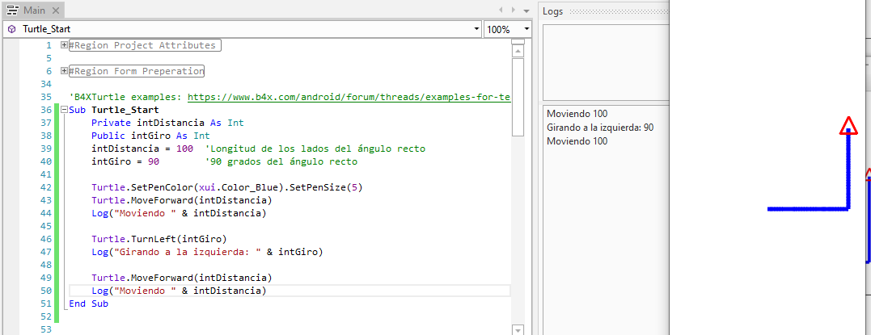

*Figura 3. Uso de la función Log*

## Operadores matemáticos

B4X admite todas las operaciones matemáticas más comunes:

|  |  |  |
| --- | --- | --- |
| **Operador** | **Ejemplo** | **Operación** |
| + | x + y | Suma |
| - | x - y | Resta |
| * | x * y | Multiplicación |
| / | x / y | División |
| Mod | x Mod y | Resto de la división |
| Power | Power(x,y) xy | Potencia |

Ejemplos:

Private intA, intB, intC, intS As Int

Private fltD, fltM As Float

intA = 40

intB = 20

intC = 30

intS = intA + intB + intC

Log(intS) ‘Muestra 90

fltD = intS / 3

Log(fltD) ‘Muestra 30

intA = intAa + 1 ‘Incrementar intA en 1

Log(intA) ‘Muestra 41

intS = Power(intA – 11, 2) ‘ 302

Log(intS) ‘Muestra 900 (30*30)

fltM = intA mod 2 ‘Resto de dividir 41 entre 2

Log(fltM) ‘Muestra 1

## Cadenas

En programación de ordenadores, una cadena es tradicionalmente una secuencia de caracteres, ya sea una constante literal o una variable. En este último caso se puede cambiar su contenido y también su longitud, o puede ser de longitud fija (después de crearla) (Wikipedia, Wikipedia - Strings, 2021).

Una cadena se declara como las otras variables usando la declaración **String**

Private strNombre as String

La asignación de valor a una cadena se puede hacer con el símbolo = o leyendo un valor que escribe el usuario (algo que veremos más adelante).

Private strNombre, strApellidos as String

strNombre = “Juan”

strApellidos = “García Gómez”

También podemos unir dos cadena usando el carácter &

Private strNombre, strApellidos as String

strNombre = “Juan”

strApellidos = “García Gómez”

Private strPersona as String

strPersona = strNombre & “ “ & strApellidos

log(strPersona) ‘ Muestra Juan García Gómez en la pantalla de Log

Private strNombre2 as String

strNombre2 = “Antonio”

strNombre2 = strNombre2 & “ López”

También hay muchas funciones para trabajar con cadenas que son muy útiles:

|  |  |
| --- | --- |
| **CharAt**(Índice) | Devuelve el carácter en el índice dado. |
| **CompareTo**(Otra) | Compara lexicográficamente la cadena con la Otra cadena. |
| **Contains**(SearchFor) | Comprueba si la cadena contiene la cadena SearchFor dada. |
| **EndsWith**(Sufijo) | Devuelve True si la cadena termina con la subcadena de sufijo dada. |
| **EqualsIgnoreCase**(Otra) | Devuelve True si ambas cadenas son iguales ignorando si están en mayúsculas o minúsculas. |
| **Length** | Devuelve la longitud, el número de caracteres, de la cadena. |
| **Replace**(Destino, Reemplazo) | Devuelve una nueva cadena resultante de la sustitución de todas las apariciones de Destino con Reemplazo. |
| **StartsWith**(Prefijo) | Devuelve True si esta cadena comienza con el prefijo dado. |
| **ToLowerCase** | Devuelve una nueva cadena que es el resultado de ponerla en minúsculas. |
| **ToUpperCase** | Devuelve una nueva cadena que es el resultado de ponerla en mayúsculas. |
| **Trim** | Devuelve una copia de la cadena original sin espacios en blanco iniciales o finales. |

Tabla 2. Funciones de cadena (https://www.b4x.com/android/documentation.html)

**Consejo para el profesor**

Puedes encontrar más información sobre manipulación de cadenas en los folletos sobre el lenguaje en: <https://www.b4x.com/android/documentation.html>



## Ejercicios

1. En los siguientes ejercicios, identifica las variables que necesita declarar. Para cada uno de ellas, escriba la declaración y asígnele un nombre apropiado.
   * Calcula el volumen de un cilindro con un radio de un metro y una altura de dos metros.
   * Haga un programa que acepte un número entero positivo y calcule su cuadrado, cubo y raíz cuadrada.
   * Haga un programa que lea una suma de dinero en € y calcule y muestre la cantidad correspondiente en $.
   * Escriba un programa que lea la longitud de los lados de un rectángulo desde el teclado y calcule y muestre su área.
   * La resistencia total R de dos resistencias R1 y R2 conectadas en serie es R1 + R2 y paralelo (R1 * R2) / (R1 + R2) respectivamente. Crea un programa que lea dos valores de resistencia R1 y R2 y calcule la resistencia total en serie y en paralelo y la muestre con la función “Log”.
2. En los siguientes nombres de variables, seleccione cuáles son correctas y cuáles no:

|  |  |  |
| --- | --- | --- |
| **Nombre** | **Correcto** | **Incorrecto** |
| int Edad | □ | □ |
| _fltCantidad | □ | □ |
| strNombre | □ | □ |
| 1miEdad | □ | □ |
| int_valor | □ | □ |

1. Es el final del trimestre y obtuviste tus calificaciones de tres clases: Geometría, Álgebra y Física. Crea un programa que:
   * Guarde en 3 variables las calificaciones de estas 3 clases (las calificaciones van de 0 a 10)
   * Calcule la nota media de sus calificaciones y la muestre con la función “Log”.
2. ¡Has comprado un Bitcoin y ahora está subiendo! Crea un programa que:
   * Asigne el valor del bitcoin en el momento de la compra.
   * Asigne el porcentaje de aumento (o disminución)
   * Emplee la función “Log” para ver el valor total de tu bitcoin.
   * Emplee la función “Log” para ver el valor de aumento o disminución.
3. Tienes una casa y deseas calcular su área total. Crea un programa que:
   1. Lea el ancho y el alto en dos variables.
   2. Calcule y muestre con la función “Log” el área total.
4. Quieres comprar un nuevo portátil. Miras el precio y ves que el precio es de 300 euros sin incluir el IVA del 21%. Crea un programa que:
   1. Asigne el precio del portátil en una variable.
   2. Asigne el porcentaje de impuestos en una segunda variable.
   3. Calcule y muestre con la función “Log” el precio final con IVA.
5. En una empresa, el salario mensual de un empleado se calcula partiendo del salario mínimo de 400 € al mes, más 20€ multiplicado por el número de años empleados, más 30€ por cada hijo que tenga. Cree un programa que:

1. Asigne el número de años del empleado en una variable.

2. Asigne el número de hijos que tiene el empleado en la segunda variable.

3. Calcule y muestre con la función “Log” el salario del empleado.

1. Crea un programa que use la función “Log” para mostrar el último dígito de un número entero dado.
2. Crea dos variables ‘a’ y ‘b’ y ponles un valor inicial diferente a cada una. Escribe un programa que intercambie ambos valores.

Ejemplo: a = 10, b = 20

Salida: a = 20, b = 10

1. Crea dos variables ‘a’ y ‘b’ y ponles un valor inicial diferente a cada una. Escribe un programa que doble el valor de la variable ‘a’ e incremente el valor de la variable ‘b’ en 1.

Ejemplo: a = 10, b = 20

Salida: a = 20, b = 21